

**Zone Industrielle**

26100 ROMANS

Montrigaud Le 08/04/2016,

Objet : Remplacement des deux compresseurs START 051 .

Référence : MB20151203637

Monsieur,

Nous vous remercions pour votre demande, et avons le plaisir de vous proposer nos meilleures conditions de prix, délai, financement éventuel, pour la fourniture du matériel déterminé, suivant les données recueillies, ci-après :

Suite à audit ci-joint :

* Remplacement des 2 compresseurs par 2 compresseurs à vitesses variables pour un débit de 250 m3/h par compresseur de 26 Kw et 250 m3/h .
* Installation d’un gainage dans local technique permettant l’accès à la prime CEE ( pour récupération de chaleur ) .

Suivi par : Monsieur Lionel BETTON

Phone GSM : 06 06 57 31 82

Téléphone : 09 61 31 16 40

Mail : [lionel.betton@sfacs-industrie.fr](mailto:lionel.betton@sfacs-industrie.fr)

Fax : 04 86 55 63 01

##### L26RSI – COMPRESSEUR A VIS COMPAIR L26- RS A VITESSE VARIABLE

. Puissance : 26 kw

. Tension : 400 volts tri

. Plage de Débit : 60 m3/h à 287 m3/h

. Plage de Pression : 5 à 13 bars

. Plage de vitesses : de 1200 à 3200 trs /mn

. Niveau sonore : 69 dba

. 3 programmes de régulation

. Gestion des micro-coupures illimitée sans avoir à se déplacer

pour ré enclencher le système (Brevet Compair)

. Carte DELCOS XL avec :

Possibilité de gestion à distance

6 entrées et sorties

Timer

. Très basse vitesse rotation des vis (Brevet Compair)

. Système compensation efforts sur jeu de vis portant la durée des roulements de 40 à 50000h



**POSSIBILITE D’ACCESSIBILITE A LA PRIME ENERGIE CEE D’UN MONTANT**

**DE : 247.52€ HT PAR COMPRESSEUR**

La mise en service comprend :

* Vérification de la machine livrée
* Sens de rotation
* Réglage des paramètres de pression
* Programmation des intervalles de maintenance
* Formation aux fonctionnements de la machine de la personne responsable du local
* Départ de votre garantie standard ( 1 an Pièces et Main d’œuvre / déplacement)
* 5 mètres de câbles U1000R2V
* Raccordement à votre sécheur

A la charge du client : Ligne protégée et calibrée suivant la puissance de la machine.

Accessibilité à la garantie **6 ans** ou **44 000 Heures** COMPAIR, après validation du contrat de service établi par nos soins, suivant les prescriptions COMPAIR :

|  |  |
| --- | --- |
| **CONDITIONNALITÉ** | * La machine doit être commandé par un fournisseur de services agréé. * Un contrat de service signé avec propriétaire de la machine pendant toute la durée de la garantie est recommandée par Compair à éviter les violations par inadvertance de la conditionnalité de garantie * Machine à être enregistrés auprès du service de garantie compair locale * Utiliser des pièces d'origine et lubrifiants à des intervalles de service spécifiés * Compléter et valider la garantie et livret de service après toutes les interventions |
| **AVANTAGES DE L'ASSURE** | * Offre une couverture de garantie pour un maximum de 44.000 heures ou 6 ans (ce qui est toujours le plus tôt) * Gratuitement au propriétaire de la machine * L'utilisation de pièces d'origine, de lubrifiants et de services assure des performances de fonctionnement optimale |



**Pour nos clients :** Prêt **GRATUIT** d'un compresseur de 0 à 100 CV dans la journée en cas de panne.

##### II – CIRCUIT BY PASS TOUT EQUIPE VANNES D. 1/2+ TUYAUTERIE INOX sertie

##### ( aucun flexible ) et permettant toute intervention sans arrêt de production .

##### III – GAINAGE

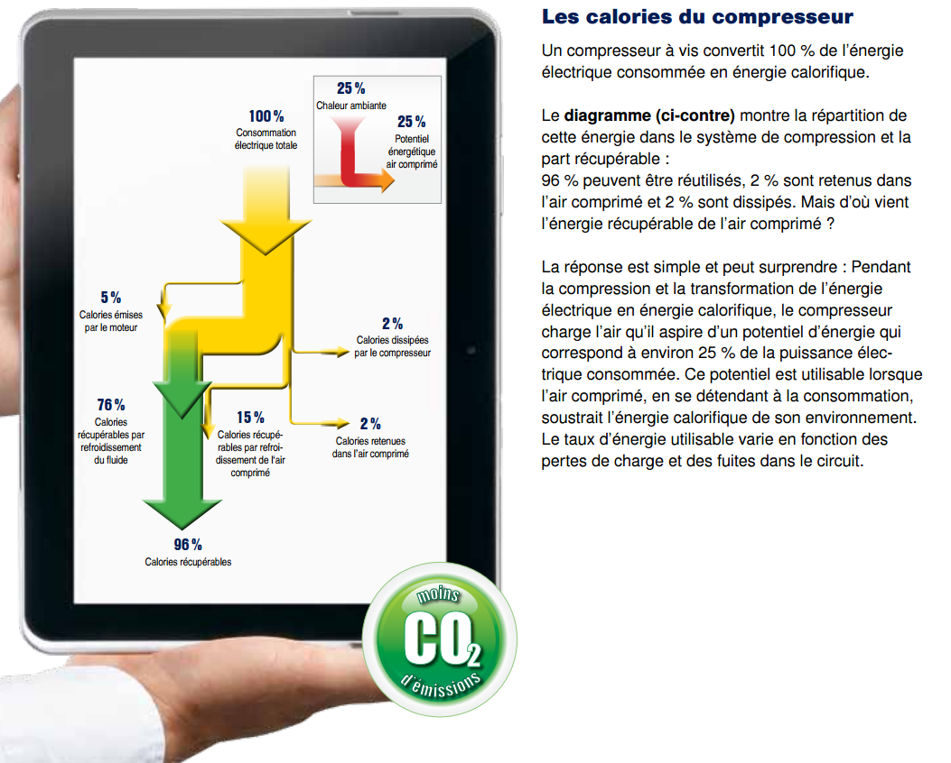

Mise en place d’un système de récupération de chaleur sur un compresseur d'air pour une valorisation en chauffage de locaux. Est exclu de l'opération standardisée tout système de récupération de chaleur interne au compresseur d’air pour la régénération d'un sécheur d’air. Cette opération n’est pas cumulable avec les opérations relevant de la fiche standardisée IND-BA-112 si le compresseur d’air est connecté à la tour aéroréfrigérante.

**VI – DESCRIPTION D’ACHAT**

**Ref Désignation PU HT Qté Total HT**

COM L26RS Compresseur à vitesse variable 26 KW 15 844.00 2 31 688.00

COM 01 participation frais de transport 633.76 1 633.76

SFA GAIG lot gainage 1 578.72 2 3 157.44

EDR25 Forfait Chantier 4 857.92 1 4 857.92

SFA SFA0009 Ensemble tuyauterie by pass inox reprise existant 816.00 2 1 632.00

**Total HT € : 41 969.12 EUR**

TVA 20 % : 8 393.82 EUR

TOTAL TTC € : 50 362.94 EUR

##### V – GENERALITES

**. Délai de l’ensemble : DISPONIBLE**

**. Révision de prix :** Nous nous réservons le droit de revoir les prix indiqués plus haut, dans le cas de l’application d’un cahier des charges aux conditions administratives techniques ou commerciales autres que celles stipulées dans le présent devis.

**. Réserve de propriété :** En vertu de la loi 80335 du 12/05/80, les matériels livrés demeurent notre propriété jusqu’au paiement intégral du montant total des factures correspondantes, même si ceux-ci ont fait l’objet de transformation, d’intégration ou de reventes. Cette clause n’ayant pas été explicitement rejetée, sera considérée acceptée par l’acquéreur.

. **Devis** estimatif et servant de cahier des charges, compte tenu des éléments en notre possession et à affiner ensemble.

. D’une manière générale, n’est pas compris tout ce qui n’est pas explicitement décrit dans notre offre (notamment étanchéités toiture, mise aux normes éventuelle, tranchées…)

##### VI – Règlement

* **Règlement :**
* **30 % à la commande**
* **Solde 30 JFDM**

**. Validité de l’offre : 3 semaines**

Espérant répondre à vos attentes, nous nous tenons à votre entière disposition pour tout renseignement complémentaire et vous remercions pour la confiance que vous nous témoignez en nous consultant.

Courtoisement.

Le service commercial

Suivi de ce dossier : M. Lionel BETTON / 06 06 57 31 82

[lionel.betton@sfacs-industrie.fr](mailto:lionel.betton@sfacs-industrie.fr)